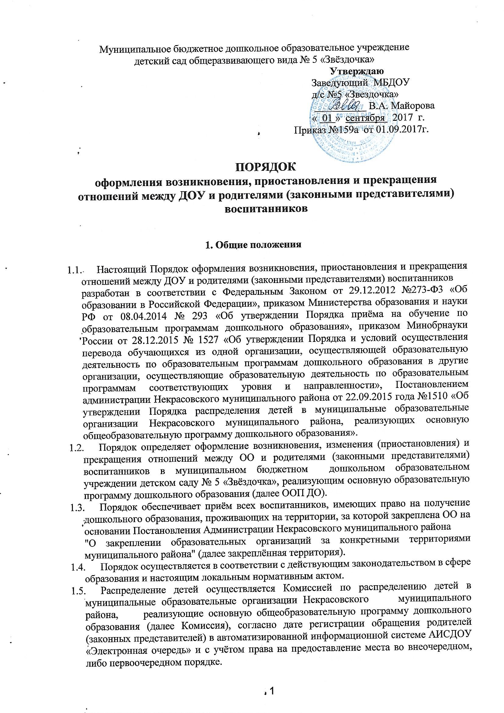
Муниципальное бюджетное дошкольное образовательное учреждение
детский сад № 7 «Сосенка»
Принято: | Утверждаю:
Общим педагогическим советом  МБДОУ детский сад № 7 «Сосенка»  «23» августа 2018 года  Протокол № 5 | Заведующий МБДОУ  д/с №7 «Сосенка»  ________________С.Ю.Мокина  «23августа 2018 года  Приказ № 46-1 от 23.08.2018 г.

ПОЛОЖЕНИЕ
о порядке приема, перевода, отчисления воспитанников в муниципальном бюджетном дошкольном образовательном учреждении детский сад №7 «Сосенка»

2018 т.
1. Общие положения
Положение о порядке приема, перевода, отчисления воспитанников (далее Положение) регулирует деятельность муниципального бюджетного дошкольного образовательного учреждения детский сад № 7 «Сосенка» ( далее ОО) в части приема, перевода и отчисления воспитанников.
1.1. Положение разработано для муниципального бюджетного дошкольного образовательного учреждения детский сад № 7 «Сосенка» (далее ОО).
1.2. Положение разработано в соответствии с Конвенцией о правах ребёнка 1990 г., Конституцией РФ (принята всенародным голосованием 12.12.1993 г.), Федеральным Законом от 24.07.1998г № 124-ФЗ «Об основных гарантиях прав ребёнка в Российской Федерации», Федеральным Законом от 29.12.2012 №273-Ф3 «Об образовании в Российской Федерации», приказом Министерства образования и науки РФ от 08.04.2014 № 293 «Об утверждении Порядка приёма на обучение по образовательным программам дошкольного образования», приказом Минобрнауки России от 28.12.2015 № 1527 «Об утверждении Порядка и условий осуществления перевода обучающихся из одной организации, осуществляющей образовательную деятельность по образовательным программам дошкольного образования в другие организации, осуществляющие образовательную деятельность по образовательным программам соответствующих уровня и направленности», Постановлением Администрации Некрасовского муниципального района от 21.02.2017 года № 0149 «Об утверждении Порядка детей, подлежащих обучению по образовательным программам дошкольного образования».
1.3.Положение определяет оформление возникновения, изменения (приостановления) и прекращения отношений между ОО и родителями (законными представителями) воспитанников в муниципальном бюджетном дошкольном образовательном учреждении детском саду № 7 «Сосенка», реализующим основную образовательную программу дошкольного образования (далее ООП ДО).
1.4. Положение обеспечивает приём всех воспитанников, имеющих право на получение дошкольного образования, проживающих на территории, за которой закреплена ОО на основании Постановления Администрации Некрасовского муниципального района "О закреплении образовательных организаций за конкретными территориями муниципального района".
1.5.Положение о порядке осуществляется в соответствии с действующим законодательством в сфере образования и настоящим локальным нормативным актом.
1.6. Распределение детей осуществляется Комиссией по распределению детей в муниципальные образовательные организации Некрасовского муниципального района, реализующие основную общеобразовательную программу дошкольного образования (далее Комиссия), согласно дате регистрации обращения родителей (законных представителей) в автоматизированной информационной системе АИСДОУ «Электронная очередь» и с учётом права на предоставление места во внеочередном, либо первоочередном порядке.
- Порядок может быть изменен и дополнен в соответствии с изменениями в
законодательстве об образовании.

2. Порядок приёма воспитанников на обучение по образовательным программам дошкольного образования

- В ОО принимаются дети в возрасте от 2 месяцев до 8 лет.
- Доукомплектование групп может проводиться в течение всего года при наличии свободных мест.
- Руководитель в течение 5 рабочих дней, после заседания комиссии по распределению детей в образовательные организации Некрасовского муниципального района, информирует родителей (законных представителей) о предоставлении места ребенку.
- Родители (законны е представители) после присвоения статуса « Направлен в ДОУ» в автоматизированной информационной системе дошкольных образовательных учреждений (далее АИСДОУ), в течение 30 календарных дней после информирования родителей (законных представителей) о предоставлении места необходимо обратиться к руководителю для подачи заявления о зачислении ребенка и заключения договора.
- Заведующий ОО в течении одного рабочего дня с момента обращения родителей (законных представителей) регистрирует заявление о зачислении ребенка и присваивает заявлению в АИСДОУ статус «Зачислен в ДОУ ». Присвоение заявлению в Системе статуса «Зачислен в ДОУ » является окончательным результатом предоставления муниципальной услуги, основанием для снятия ребенка с очереди и удаления его из электронной базы очередников.
- Руководитель знакомит родителей (законных представителей) воспитанника с Уставом, лицензией на осуществление образовательной деятельности, с образовательными программами и другими документами, регламентирующими организацию и осуществление образовательной деятельности, правами и обязанностями воспитанников.
- Подписью родителей (законных представителей) ребёнка фиксируется также согласие на обработку их персональных данных и персональных данных воспитанника в порядке, установленном законодательством Российской Федерации.
- 3аявление о приёме и прилагаемые к нему документы (свидетельство о рождении ребенка, свидетельство о регистрации по месту жительства, согласие на обработку персональных данных воспитанника, медицинское заключение), представленные родителями (законными представителями) воспитанников, регистрируются заведующим в журнале приёма заявлений родителей (законных представителей).
- Дополнительно родители (законные представители) воспитанника при приёме и в период посещения предоставляют документы:
- подтверждающие право на льготы по оплате, взимаемой с родителей (законных представителей) воспитанника за присмотр и уход за детьми,
- необходимые для начисления компенсации части родительской платы.
- После регистрации заявления родителям (законным представителям) воспитанников выдается расписка в получении документов. Расписка заверяется
подписью заведующего и печатью.
- После приёма документов, указанных в пункте 2.8. настоящего Порядка руководитель заключает договор об образовании по образовательным программам дошкольного образования (далее Договор) с родителями (законными представителями) воспитанника.
- Договор является обязательным для подписания обеими сторонами и оформляется в письменной форме в 2-х экземплярах, с предоставлением одного экземпляра родителям (законным представителям) воспитанника.
- После подписания договора заведующий в течение трёх календарных дней издаёт приказ о зачислении воспитанника в ОО.
- После издания приказа, данные по воспитаннику, вносятся в АИСДОУ и автоматизированную систему информационного обеспечения управления образовательным процессом (далее АССИОУ).
- После издания приказа о зачислении воспитанника данные о воспитаннике вносятся в Книгу учета движения воспитанников.
- Книга учета движения воспитанников предназначается для регистрации сведений о воспитанниках и родителях (законных представителях) воспитанника. Книга учета движения воспитанников должна быть прошнурована,
пронумерована и скреплена печатью ОО, подписью руководителя.
- При наличии свободных мест данные по ОО передаются в Управление образование муниципальному оператору.
- Ежегодно руководитель обязан подводить следующие итоги и фиксировать их в книге учета движения воспитанников:
- списочный состав воспитанников на 01 сентября текущего года:
- количество принятых и выбывших воспитанников (в школу и по другим причинам), за календарный год по состоянию на 01 сентября текущего года.
2.17. Заведующим формируется личное дело, которое включает в себя
следующие документы:
- заявление родителей (законных представителей) о приеме,
- копия свидетельства о рождении воспитанника,
- договор об образовании,
- копия свидетельства о регистрации ребенка по месту жительства или свидетельства о регистрации ребенка по месту пребывания на закреплённой территории,
- согласие на обработку персональных данных.
- Ежегодно на 01 сентября текущего года заведующий издает приказ о
комплектовании с утверждением списков воспитанников по группе. Списки
воспитанников должны соответствовать количеству личных дел и медицинских карт
воспитанников.

3. Порядок приема и отчисления воспитанников в порядке перевода.

3.1. В случае перевода воспитанника по инициативе его родителей (законных представителей) родители (законные представители) воспитанника:
- осуществляют выбор принимающей организации;
- обращаются в исходную организацию с заявлением об отчислении воспитанника в связи с переводом в принимающую организацию. Заявление о переводе может быть направлено в форме электронного документа с использованием сети Интернет.
3.2. В заявлении родителей (законных представителей) воспитанника об отчислении в порядке перевода в принимающую организацию указываются:
- фамилия, имя, отчество (при наличии) воспитанника;
- дата рождения;
- направленность группы;
- наименование принимающей организации. В случае переезда в другую местность родителей (законных представителей) воспитанника указывается в том числе населенный пункт, муниципальное образование, субъект Российской Федерации, в который осуществляется переезд.
3.3. На основании заявления родителей (законных представителей) воспитанника об отчислении в порядке перевода исходная организация в трехдневный срок издает приказ об отчислении воспитанника в порядке перевода с указанием принимающей организации.
3.4. При отчислении, переводе в другое ОУ личные дела родителям (законным представителям) не выдаются.
3.5. Требование предоставления других документов в качестве основания для зачисления обучающегося в принимающую организацию в связи с переводом из исходной организации не допускается.
3.6. После приема заявления принимающая организация заключает договор об образовании по образовательным программам дошкольного образования (далее - договор) с родителями (законными представителями) воспитанника и в течение трех рабочих дней после заключения договора издает распорядительный акт о зачислении воспитанника в порядке перевода.
3.7. Принимающая организация при зачислении воспитанника, отчисленного из исходной организации, в течение двух рабочих дней, с даты издания приказа о зачислении воспитанника в порядке перевода письменно уведомляет исходную организацию о номере и дате приказа о зачислении воспитанника в принимающую организацию.

4. Порядок приостановления образовательных отношений.

4.1. Образовательные отношения могут быть приостановлены на основании письменного заявления родителей (законных представителей) воспитанника.
4.2. Причинами, дающими право на приостановление образовательных отношений, являются:
- на основании медицинского заключения о состоянии ребенка, препятствующему его дальнейшему пребыванию в ОО;
- досрочно по инициативе родителей (законных представителей), в том числе в случае перевода для продолжения освоения образовательной программы в другую организацию, осуществляющую образовательную деятельность;
- по обстоятельствам, не зависящим от воли воспитанника или родителей (законных представителей) несовершеннолетнего ребенка и организации, осуществляющей образовательную деятельность, в том числе в случае ликвидации организации, осуществляющей образовательную деятельность.
Досрочное прекращение образовательных отношений по инициативе родителей (законных представителей) не влечёт за собой возникновение каких-либо дополнительных, в том числе материальных, обязательств указанного воспитанника перед организацией, осуществляющей образовательную деятельность.
4.3. Приостановление образовательных отношений оформляется приказом заведующего и дополнительным соглашением к договору об образовании.
4.4. Возобновление образовательных отношений осуществляется по заявлению родителей (законных представителей) воспитанника, при издании приказа о
возобновлении образовательных отношений после временного отсутствия, дополнительного соглашения о возобновлении образовательных отношений к договору об образовании и предоставления документов, подтверждающих отсутствие воспитанника по уважительной причине.

5. Порядок прекращения образовательных отношений

5.1. Прекращение образовательных отношений в связи с отчислением воспитанника из учреждения оформляется в соответствии с Настоящим Положением.
5.2. Образовательные отношения прекращаются в связи с отчислением воспитанника из образовательного учреждения:
- в связи с получением образования (завершением обучения), окончанием срока действия Договора является окончание получения ребенком дошкольного образования, предоставление Учреждением образовательной услуги в полном объеме;
- досрочно по основаниям, установленным законодательством об образовании.
5.3. Образовательные отношения могут быть прекращены досрочно в следующих случаях:
- по инициативе родителей (законных представителей) несовершеннолетнего воспитанника, в том числе в случае перевода воспитанника для продолжения освоения образовательной программы в другое образовательное учреждение;
- по обстоятельствам, не зависящим от воли родителей (законных представителей) несовершеннолетнего воспитанника и образовательного учреждения, в том числе в случаях ликвидации образовательного учреждения, аннулирования лицензии на осуществление образовательной деятельности;
- по иным причинам, указанным в заявлении родителей (законных представителей).
5.4. Досрочное прекращение образовательных отношений по инициативе родителей (законных представителей) несовершеннолетнего воспитанника не влечет для него каких-либо дополнительных, в том числе материальных обязательств перед учреждением, если иное не установлено договором об образовании.
При досрочном прекращении образовательных отношений по инициативе родителей восстановление осуществляется согласно действующему административному регламенту.
В случае восстановления между Учреждением и родителями (законными представителями) заключается новый Договор.
5.5. Основанием для прекращения образовательных отношений является приказ об отчислении воспитанника из образовательного учреждения. Права и обязанности воспитанника, предусмотренные законодательством об образовании и локальными нормативными актами образовательного учреждения, прекращаются с даты его отчисления из образовательного учреждения.
5.6. В случае прекращения деятельности образовательного учреждения, а также в случае аннулирования у него лицензии на право осуществления образовательной деятельности, учредитель (учредители) такого образовательного учреждения обеспечивает перевод воспитанников с согласия родителей (законных представителей) несовершеннолетних воспитанников в другие образовательные учреждения, реализующие соответствующие образовательные программы.
5.7. Основанием для прекращения образовательных отношений является приказ заведующего ОО, об отчислении воспитанника. Права и обязанности обучающегося, предусмотренные законодательством об образовании и локальными нормативными актами организации, осуществляющей образовательную деятельность, прекращаются с даты его отчисления из организации, осуществляющей образовательную деятельность.

